Prénom : …………………………… | Date : ……………………………………….……………………

 | Les CONSONNES : « F » ou « PH »

1./ Complète avec « f » ou « ph » :

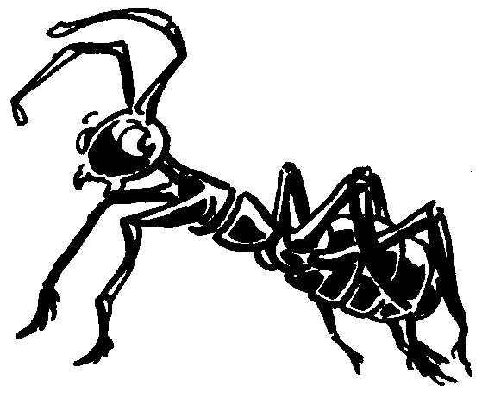 |  | 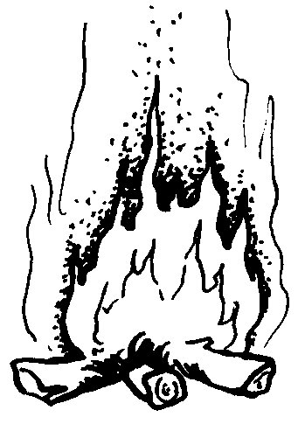 | 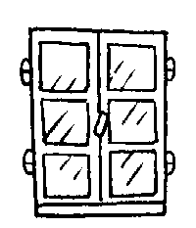 | 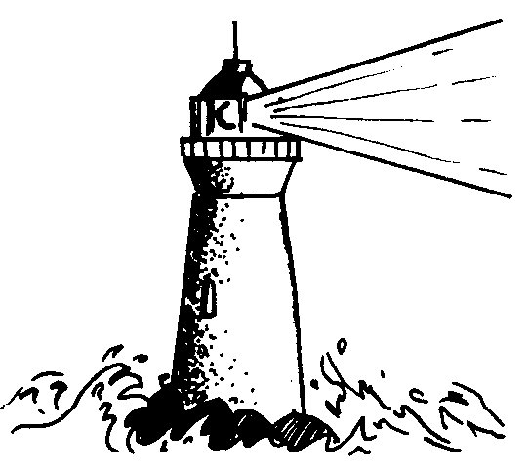
une fourmi | un éléphant | du feu | une fenêtre | un phare
 |  | 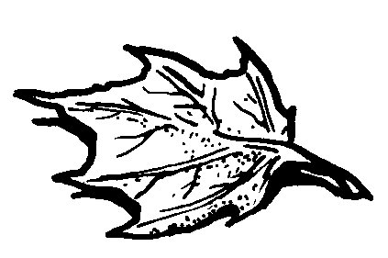 |  | 
un phoque | un téléphone | une feuille | une photo | un fauteuil

2./ Complète cette grille de mots croisés :

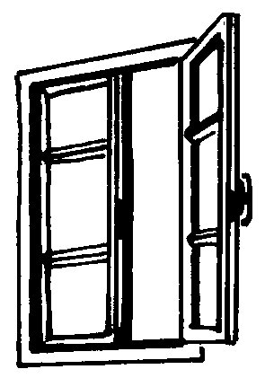  1.  une fenêtre    3.  une fourchette    5.  un fantôme    7.  un dauphin |   2.  du fromage    4.  un éléphant    6.  des fruits    8.  des fraises
 |  |  |  | 2.
 |  |  | 1. | F | E | N | E |  | T | R | E
 |  |  |  | R |  |  |  |  |  |  |  |  | 4.
 |  | 3. | F | O | U | R | C |  | H | E | T | T | E
 |  |  |  | M |  |  |  |  |  |  |  |  | L
 |  |  |  | A | 5. | F | A |  | N | T | O | M | E
 |  |  |  | G |  |  |  |  | 6. |  |  |  | P
 |  |  |  | E |  |  |  |  | F |  |  |  | H
 |  |  |  |  |  |  |  |  | R |  |  |  | A
 |  |  |  |  | 7. | D | A |  | U | P | H | I | N
 |  |  |  |  |  |  |  |  | I |  |  |  | T
 |  |  |  |  |  |  |  |  | T
 |  |  | 8. | F | R | A | I |  | S | E | S

3./ Complète avec « f » ou « ph » :

une photographie - une girafe - une pharmacie

la géographie - un carrefour - la forêt - l’orthographe

une agrafeuse - un faisan - de la ficelle - l’alphabet

